# 软件简要使用说明

1. 解压文件，双击可执行文件（.exe后缀）图标启动。

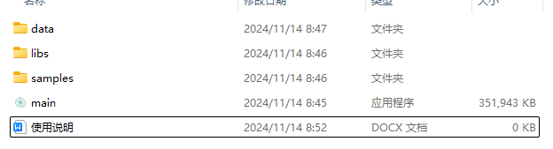

1. 进入初始界面，单击相机捕获按键参看捕获到的视频流。

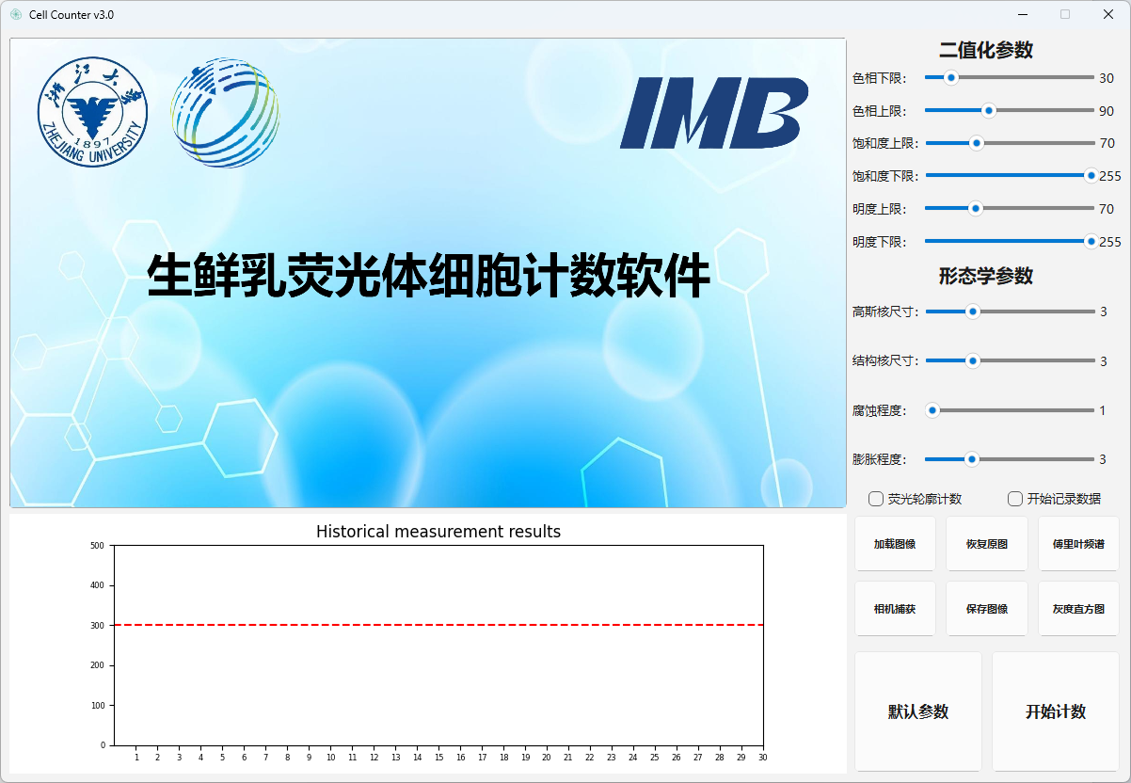

1. 待图像显示较为理想时，勾选开始记录数据选项框，开始正式记录数据。



1. 等待获取足够的样本后，取消勾选开始记录数据选项框，完成一次数据采集。

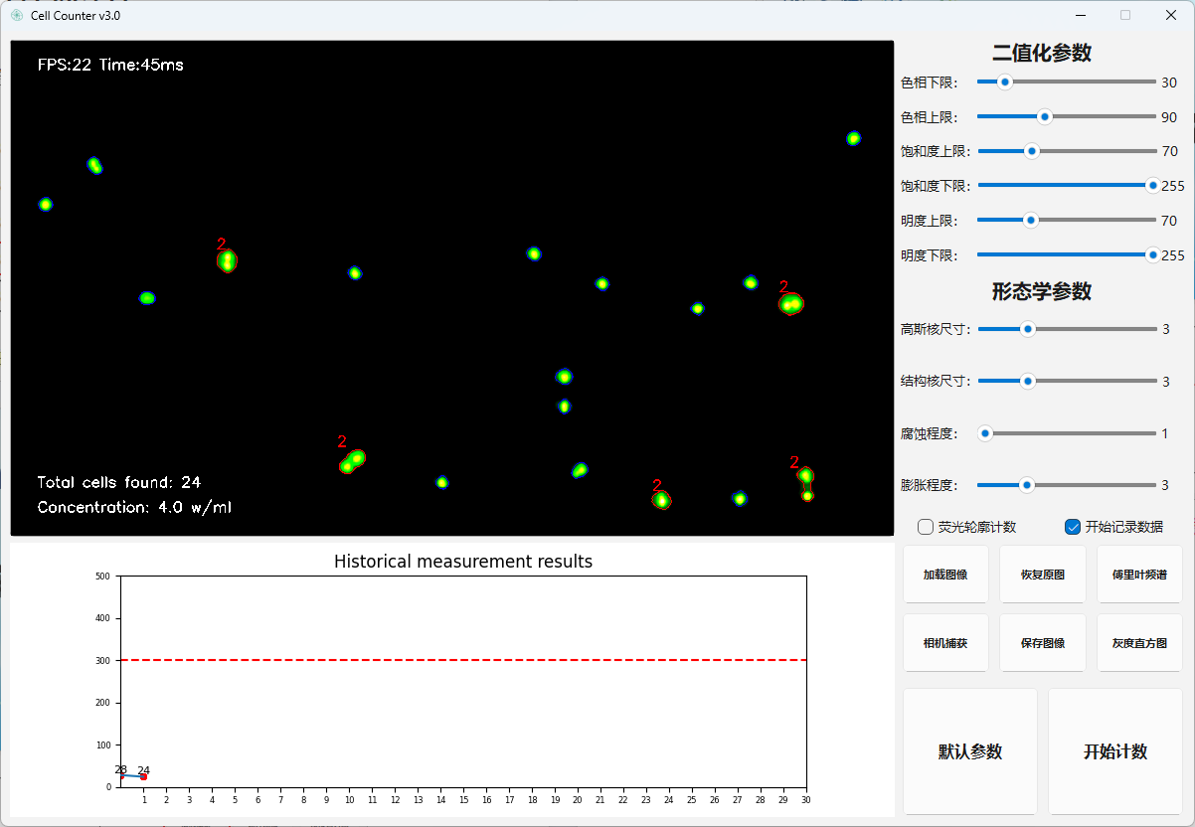

1. 此时会在文件根目录的data文件夹下看到此次采集的数据。

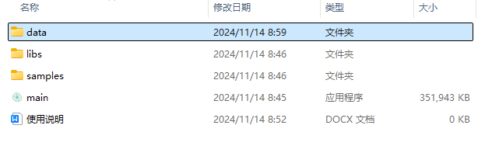

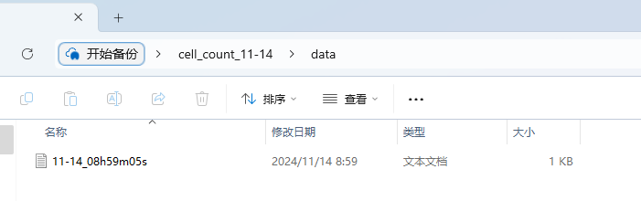

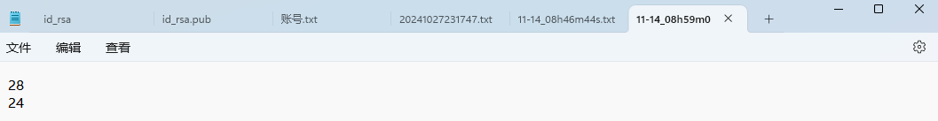

1. 以上步骤默认采集的是改进计数算法的产生的数据，如需使用传统荧光轮廓计数算法，须在第3步之前先勾选荧光轮廓计数选项。***特别注意，在一次采集过程中（即开始记录数据选项框在选中状态下），不能改变计数模式选项框的状态，否则会导致数据混乱。***

